EVALUACIÓN DIAGNÓSTICA
MECÁNICA DE BANCO

Nombre: ____________________________________________ Fecha: ______________
Puntaje Ideal: 12 puntos Puntaje Obtenido: _____ Nivel de logro:

La siguiente evaluación diagnóstica tiene por objetivo identificar tus conocimientos previos acerca de herramientas manuales y eléctricas, calidad superficial, pernos, esfuerzos mecánicos, seguridad industrial y manejo de software FEM. Para obtener tu nivel de logro de la evaluación, se considerarán los siguientes niveles:

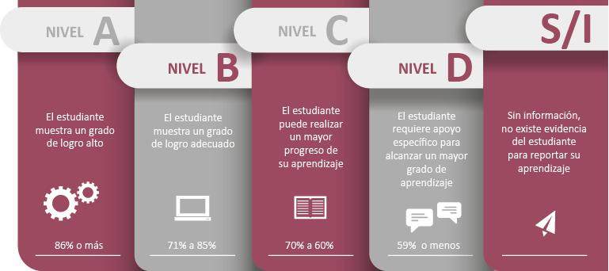
Fuente: Criterios de evaluación, calificación y promoción de estudiantes de 1° básico a 4° año medio – UCE.

INSTRUCCIONES
- Desarrolla la evaluación diagnóstica de manera individual.
- Lee atentamente las preguntas antes de contestar.
- Dispones de 30 minutos para responder.

I.- ÍTEM DE RESPUESTA BREVE
(3 Pts.)
Indica el nombre de las siguientes herramientas manuales:
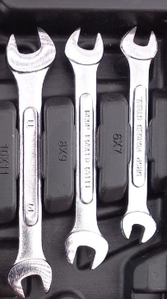
Fuente: Taller Mecánica industrial escuela industrial Superior de Valparaíso óscar Gacitúa Basulto.
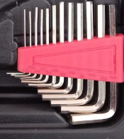
Fuente: Taller Mecánica industrial escuela industrial Superior de Valparaíso óscar Gacitúa Basulto.
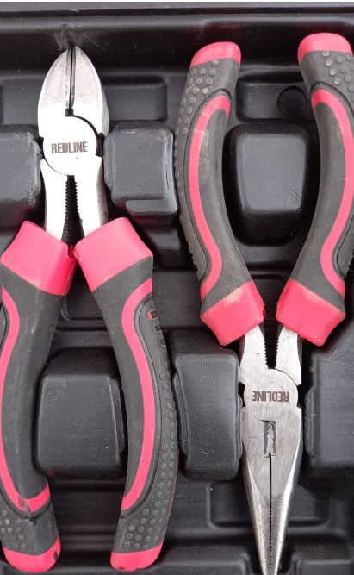
Fuente: Taller Mecánica industrial escuela industrial Superior de Valparaíso óscar Gacitúa Basualto.

II.- ÍTEM SELECCIÓN MÚLTIPLE
(6 pts.)
Lee atentamente cada uno de los siguientes enunciados y encierra en un círculo la letra que corresponda a la opción correcta:

- ¿Cuál es la velocidad de giro (RPM) aproximada necesaria para taladrar una pieza que tiene una velocidad de corte de 20 m/min y con una broca de ($∅)$ de 20 mm?

$$RPM=\frac{V_{C}*1000}{π*∅}$$
- 755 RPM.
- 318 RPM.
- 70 RPM.
- 115 RPM.

- El número de grano nos da información sobre el tamaño de este, en base a esto, si se quiere obtener una mejor calidad superficial ¿Qué número de grano se debe seleccionar?

- Número de grano mayor.
- Número de grano menor.
- Número de grano intermedio.
- No afecta el tamaño del grano.

- ¿Cuál es el ángulo del filete de una rosca métrica?

- 55 grados.
- 60 grados.
- 29 grados.
- 30 grados.

- ¿A qué esfuerzo está sometido el siguiente elemento?

F
F
Fuente: Elaboración Propia

- Tracción.
- Compresión.
- Pandeo.
- Flexión.

- De los siguientes elementos de protección personal ¿cuáles son los necesarios para realizar tareas de mecánica de banco?

- Guantes anticorte, coleto, casco de soldar, antiparras.
- Zapatos de seguridad, guantes anticorte, antiparras, protección auditiva.
- Chaqueta de cuero, arnés de seguridad, zapatos de seguridad.
- Antiparras, zapatos de seguridad, polainas.

- Se quiere realizar un sólido a partir del siguiente perfil de objeto ¿Qué comando de inventor usarías?

- Extrude.
- Revolución.
- Vaciado.
- Matriz.

III.- RESPUESTAS ABIERTAS
(3 pts.)

Para el manejo de maquinarias y herramientas existen normas de seguridad básicas para resguardar nuestra seguridad y evitar accidentes laborales. Señala tres medidas que consideras necesarias tomar antes de manejar máquinas y herramientas en nuestra especialidad:

MEDIDAS DE SEGURIDAD NECESARIAS PARA OPERAR MÁQUINAS O HERRAMIENTAS

1.-

2.-

3.-

Criterios de evaluación respuesta abierta

 | DESEMPEÑO ESPERADO
 | EXCELENTE  (3) | LOGRADO  (2) | POR LOGRAR  (1)
MEDIDAS DE SEGURIDAD | Indica medidas de seguridad específicas y claras para evitar lesiones y riesgos en el uso de máquinas y herramientas. | Indica medidas de seguridad generales para evitar lesiones y riesgos en el uso de máquinas y herramientas. | Indica medidas prescindibles para evitar lesiones y riesgos en el uso de máquinas y herramientas.

Niveles de logro:

Puntaje | 12 | 11 | 10 | 9 | 8 | 7 | 6 | 5 | 4 | 3 | 2 | 1
% | 100 | 91 | 83 | 75 | 66 | 58 | 50 | 41 | 33 | 25 | 16 | 8
Nivel de Logro | A |  | B |  | C | D

Comentarios:

